Osnovne šole, osnovne šole s prilagojenim programom in zavodi za vzgojo in izobraževanje otrok in mladostnikov s posebnimi potrebami
Splošne knjižnice
Združenje splošnih knjižnic
Številka: | 6133-1/2021/2
Datum: | 8. 10. 2021

Zadeva: | OBVESTILO O POTEKU nacionalnega projekta »RASTEM S KNJIGO OŠ 2021«  v šolskem letu 2021/2022 in PROGRAM OBISKA v splošnih knjižnicah

Spoštovani,

pošiljamo vam informacije o poteku nacionalnega projekta »Rastem s knjigo OŠ 2021« v šolskem letu 2021/2022, ki ga že šestnajstič (16) izvaja Javna agencija za knjigo RS (JAK).

V oktobru 2021 bodo v splošne knjižnice dostavljene izbrane knjige za sedmošolce na podlagi podatkov o številu sedmošolcev v šolskem letu 2021/2022. Uradni začetek projekta »Rastem s knjigo OŠ 2021« v šolskem letu 2021/2022 je 2. november 2021.

Predstavitev nacionalnega projekta »Rastem s knjigo OŠ in SŠ 2021« z avtorji izbranih knjig bo potekala na oktobrski Strokovni sredi, 13. oktobra 2021, ob 10h, v Mestni knjižnici Ljubljana, Knjižnici Otona Župančiča, Kersnikova 2, Ljubljana. Informacije o dogodku vam bomo poslali naknadno.

Knjigo pisatelja Vinka Möderndorferja Jaz sem Andrej, z ilustracijami Jureta Engelsbergerja (izbrana na Javnem ciljnem razpisu za izbor kulturnih projektov »Rastem s knjigo OŠ in SŠ 2021« na področju OŠ), bodo sedmošolci prejeli ob organiziranem obisku najbližje splošne knjižnice v okviru realizacije svojega letnega delovnega načrta 2021/2022. Sodelavci iz splošnih knjižnic bodo pripravili program s predstavitvijo knjižnice, knjižničnega informacijskega znanja, avtorja izbrane knjige in knjige same.

V kolikor predvidenega obiska v splošni knjižnici ne bo možno izvesti zaradi morebitnega slabega epidemiološkega stanja v državi, se lahko poiščejo tudi alternativne rešitve izvajanja projekta »Rastem s knjigo OŠ 2021« (obisk splošnega knjižničarja na šoli, izvedba projekta s strani šolskega knjižničarja, itd.), za katere se dogovarjajte šole in knjižnice individualno med seboj in sproti. Pri drugih oblikah izvajanja »Rastem s knjigo OŠ 2021« je pomembno slediti osnovnim ciljem, tj. da je vsak sedmošolec seznanjen z organizacijo splošne in šolske knjižnice ter da prejme v dar izbrano knjigo slovenskega avtorja in ilustratorja ter knjigo tudi prebere.

Prilagamo vam osnovno predstavitev izbrane knjige, predlog programa obiska v knjižnici in priporočene aktivnosti ob izvajanju projekta »Rastem s knjigo OŠ 2021« (glej prilogo Okvirni program obiska sedmošolcev v splošni knjižnici).

Potek projekta »Rastem s knjigo OŠ 2021« lahko spremljate tudi na spletni strani JAK: www.jakrs.si/bralna-kultura/rastem-s-knjigo/.

Za dodatna pojasnila in informacije lahko pokličete Tjašo Urankar, vodjo projekta na JAK
(telefon: 01 369 58 25 ali e-pošta: tjasa.urankar@jakrs.si).

V upanju na ponovno uspešno sodelovanje pri nacionalnem projektu »Rastem s knjigo OŠ« tudi v novem šolskem letu vas lepo pozdravljamo.

Tjaša Urankar, Javna agencija za knjigo RS,
Vodja nacionalnega projekta »Rastem s knjigo«

v sodelovanju s projektno skupino Rastem s knjigo:
Marjeta Pečarič, Ministrstvo za kulturo ̶ MzK, Nada Požar Matijašič, Ministrstvo za izobraževanje, znanost in šport ̶ MIZŠ, Urad za razvoj in kakovost izobraževanja, Vesna Horžen, Združenje splošnih knjižnic, Darja Lavrenčič Vrabec, MKL, Pionirska ̶ center za mladinsko književnost in knjižničarstvo, Romana Fekonja, Zavod RS za šolstvo.

PRILOGA:
OKVIRNI PROGRAM OBISKA SEDMOŠOLCEV V SPLOŠNI KNJIŽNICI, »RASTEM S KNJIGO OŠ 2021« V ŠOLSKEM LETU 2021/2022, KAJ MI PONUJA KNJIŽNICA.

V vednost poslati:
- Marjeta Pečarič, Ministrstvo za kulturo (marjeta. pecaric@gov.si)
- Nada Požar Matijašič, Ministrstvo za izobraževanje, znanost in šport, Urad za razvoj in kakovost izobraževanja (nada.pozar-matijasic@gov.si)
- Darja Lavrenčič Vrabec, Kristina Picco, MKL, Pionirska ̶ center za mladinsko književnosti in knjižničarstvo (darja.lavrencic-vrabec@mklj.si, kristina.picco@mklj.si)
- Romana Fekonja, Eva Jurman, Zavod RS za šolstvo (romana.fekonja@zrss.si, eva.jurman@zrss.si)
- Vesna Horžen, Združenje splošnih knjižnic (vesna.horzen@zdruzenje-knjiznic.si)
- Sabina Fras Popović, Zveza bibliotekarskih društev Slovenije in Urška Bajda, Sekcija za šolske knjižnice pri Zvezi bibliotekarskih društev Slovenije (sabina.fras-popovic@mb.sik.si, ursa.bajda@guest.arnes.si)
- Damjana Vovk, Narodna in univerzitetna knjižnica, Oddelek za izobraževanje, svetovanje in razvoj (Damjana.Vovk@nuk.uni-lj.si)
- Nataša Konc Lorenzutti, Društvo slovenskih pisateljev, Sekcija za mladinsko književnost (natasa.konc-lorenzutti@guest.arnes.si)
PRILOGA:

OKVIRNI PROGRAM OBISKA SEDMOŠOLCEV V SPLOŠNI KNJIŽNICI
»RASTEM S KNJIGO OŠ 2021« V ŠOLSKEM LETU 2021/2022
KAJ MI PONUJA KNJIŽNICA

Spoštovani,

vabimo vas k sodelovanju v nacionalnem projektu za osnovnošolce »Rastem s knjigo OŠ 2021«. Tudi letos smo za vas pripravili program obiska sedmošolcev v splošnih knjižnicah oz. prilagodili program iz prejšnjih let, saj se je ta izkazal kot domišljen in uspešen.
Podrobnejši načrt izvedbe obiska prepuščamo vam – strokovnim delavcem v knjižnicah in šolah, saj imate sami veliko izkušenj in svežih idej, hkrati pa najbolje poznate tudi različne možnosti (strokovne, kadrovske, prostorske …), ki jih imate na voljo za izvedbo programa.
Upoštevali boste lahko tudi izkušnje iz sodelovanja v nacionalnem projektu »Rastem s knjigo OŠ« iz preteklih petnajstih let. Pri pripravi obiskov je nujno upoštevati zelo različne bralne izkušnje, navade in interese sedmošolcev ter njihovo raven knjižničnega informacijskega znanja.
Dobro sodelovanje knjižničarjev v splošnih knjižnicah s koordinatorji kulturne vzgoje, šolskimi knjižničarji in drugimi strokovnimi delavci na šoli je ključno za uspešno izvedbo nacionalnega projekta »Rastem s knjigo OŠ 2021«.

PRIPRAVA NA OBISK KNJIŽNICE

- Če je le mogoče, naj se v projekt vključijo šolski knjižničarji, saj je izvajanje projekta v petnajstih letih pokazalo, da so taka sodelovanja zelo uspešna.
- Za vsako skupino posebej se knjižničar v splošni knjižnici in koordinator projekta na šoli (šolski knjižničar ali učitelj/spremljevalec skupine) vnaprej dogovorita za program obiska v knjižnici, da bo lahko obisk čim bolj po meri učencev, skladen z njihovimi interesi in potrebami. Dogovor naj vključuje vnaprejšnjo pripravo učencev v šoli na obisk v splošni knjižnici.
- Predvidoma učenci z učitelji/spremljevalci obiščejo enoto splošne knjižnice, ki je šoli najbližja oz. je najustreznejša glede na zastavljeni program obiska.
- Za obisk priporočamo vsaj dve (2) šolski uri. Pri pripravi obiskov nujno upoštevamo zelo različne bralne izkušnje in interese učencev ter njihovo raven knjižničnega informacijskega znanja.
- Predlagamo, da šole iz bolj oddaljenih krajev organizirajo obisk sedmošolcev v splošni knjižnici v okviru kulturnega dneva in poleg knjižnice obiščejo še kakšno drugo kulturno ustanovo (muzej, galerijo itd.).

IZVEDBA PROGRAMA NA OBISKU V KNJIŽNICI

Predlagamo, da se pri izvedbi programa splošne knjižnice držijo štirih osnovnih korakov:

- Predstavitev splošne knjižnice
Uvodna, splošna predstavitev (vsem sedmošolcem ponuditi brezplačni vpis ter razdeliti informacijsko-promocijsko gradivo knjižnice). Obseg le-te je odvisen od tega, ali so učenci že kdaj obiskali to splošno knjižnico kot skupina; morda so mnogi med njimi že včlanjeni prav v to knjižnico.

- Knjižnično informacijsko opismenjevanje
Po dogovoru s šolskim knjižničarjem izbrati tisto, česar učenci še ne poznajo in bi lahko spodbudilo njihov interes za uporabo storitev splošne knjižnice:
- predstavitev vzajemnega kataloga COBISS
- morda bi skupaj poiskali vsa dela avtorja Vinka Möderndorferja,
- reševanje Slovenskega knjižnično-muzejskega MEGA kviza (kratko informacijo najdete v prilogi 4),
- oblika knjižničnega informacijskega znanja (KIZ), ki jo knjižnica redno izvaja, ali nova oblika KIZ, ki jo lahko knjižnica in šolski knjižničar pripravita posebej za projekt »Rastem s knjigo OŠ 2021«.

- Motivacija za leposlovno branje
Spodbujanju branja književnih besedil naj se na obisku nameni čim več časa. Učence v pogovoru spretno potrjujemo kot bralce in poznavalce mladinskih knjig. Najprej jih povprašamo, katere knjige morda že poznajo in kaj menijo o njih, potem šele predstavljamo, »predavamo«. Vodimo zanimivo, iskrivo, navdušeno izmenjavo mnenj!

Po dogovoru naj šolski knjižničarji učence vnaprej pripravijo na obisk knjižnice, v knjižnici pa izpeljemo:
- kratek pogovor o pomenu branja leposlovja in strokovnih/poučnih knjig, o branju za bralno značko; pogovor o tem, kaj radi berejo,
- povabimo jih k branju kakovostnih sorodnih knjig (priloga 4): morda katere že poznajo, kaj menijo o njih? Bi uvrstili na ta seznam še katero?
- na kratko jim predstavimo pisatelja Vinka Möderndorferja in njegovo ustvarjalnost – ob razstavi njegovih knjig (priloga 2): katere izmed naštetih knjig že poznajo, kaj menijo o njih? (opozorimo na slovenske literarne nagrade s področja mladinske književnosti),
- predstavimo darilno knjigo Jaz sem Andrej (z motivacijskim programom), (priloga 1),
- ogled predstavitvenega filma projekta »Rastem s knjigo OŠ 2021«, ki je dostopen na spletni strani Javne agencije za knjigo RS (www.jakrs.si, v zavihku: Rastem s knjigo/ Videovsebine).

- Zaključek obiska

Razdelimo izbrano knjigo in učence že v knjižnici povabimo, da knjigo odprejo, nekaj jih povabimo, da preberejo naključni odlomek: jih je navdušil, motiviral za nadaljnje branje?

Zelo pomembno je, da učenci doživijo obisk splošne knjižnice kot zanimiv in privlačen, da skupno srečanje zaključijo navdušeni nad knjigami in knjižnico, motivirani za branje.

Učitelji lahko po obisku splošne knjižnice in ob prebiranju darilne knjige na šoli:

- Mlade bralce spodbudimo k razmišljanju o medgeneracijskih odnosih (to je tudi letošnji poudarek Nacionalnega meseca skupnega branja): vnuki – stari starši, pa tudi odrasli otroci in njihovi starši (v samem delu Jaz sem Andrej, nato pa tudi v primerjavi s sorodnimi knjigami (priloga 4):
- Jaz sem Andrej je v nadaljevanjih izhajal v reviji Pil. Pisatelj je junakom, ki smo jih spremljali v reviji, dodal še nov lik. Bralci PIL-a povedo (ali raziščejo), kateri nov lik je dodan besedilu v knjižni izdaji? Najbrž je to babica. Razmislimo, česa vsega se je avtor lotil ob liku babice.
- Temo o medgeneracijskih odnosih primerjamo v vseh avtorjevih mladinskih romanih (Kot v filmu, Kit na plaži, Jaz sem Andrej, Sončnica); ali v vseh nastopajo tudi stari starši oz. starejši ljudje?
- Ta tema je pogosta v delih Vinka Möderndorferja, npr. tudi v zbirki poezije z naslovom Babica za lahko noč; preberemo pesmi in njegov uvod, v katerem omenja odnos s svojo babico. Omenja odnos do svoje babice tudi v katerem od intervjujev?
- Obravnavo medgeneracijskih odnosov v knjigi Jaz sem Andrej primerjamo z eno izbrano knjigo s seznama sorodnih knjig.
- Primerjamo, kako je to predstavljeno v več knjigah s seznama: v tem primeru knjige razdelimo med bralce, po eno dvojici bralcev, in se vnaprej dogovorimo za poročanje: opazujemo, kako se obravnava medgeneracijskih odnosov v mladinskih knjigah spreminja skozi čas; zakaj? Predstavitev je lahko v obliki kviza, okrogle mize, propagandnih sporočil, kratkih odigranih skečev idr.
- Pogovarjamo se, kaj mladi bralci pričakujejo od svojih staršev in kaj od starih staršev?
- Kakšne so osebne izkušnje mladih bralcev? So babice in dedki pogosto njihovi zaupniki in zavezniki? Kakšni so odnosi njihovih staršev s svojimi starši? (pogovarjamo se tenkočutno in če to bralci res želijo).

- Mlade bo zagotovo zanimala tudi osrednja tema romana, h kateri je Gabrijele Simetinger prispevala odlično spremno besedo z naslovom Adolescenca in spolnost.
- Ne izogibajmo se temam, ki pritegnejo mlade bralce (=izhajamo iz bralca). Obravnavajmo jih glede na njihove želje in zanimanja.
- K obravnavi lahko pritegnemo strokovnjaka, npr. šolskega psihologa.

- Podrobno razčlenimo delo Jaz sem Andrej – glej Priporočilnico Bralne značke:
https://www.bralnaznacka.si/sl/priporocene-knjige/jaz-sem-andrej

- Pobliže spoznajmo avtorja Vinka Möderndorferja:
- vsa njegova literarna dela za mladino,
- le njegove mladinske romane (Kot v filmu, Kit na plaži, Jaz sem Andrej, Sončnica) in jih primerjajmo med seboj,
- Vinko Möderndorfer starejši (1894 ̶ 1958), slovenski šolnik, pisatelj, zbiralec narodnega gradiva in etnograf, je bil dedek Vinka Möderdorferja; spomnimo se ga kot zbiralca koroških ljudskih pravljic, npr. Mojce Pokrajculje.
https://sl.wikipedia.org/wiki/Vinko_M%C3%B6derndorfer_(1894)
https://www.rtvslo.si/moja-generacija/za-vrnitev-vinka-moederndorferja-st-v-zgodovinske-knjige/353188
https://4d.rtvslo.si/arhiv/portret/174387274
V življenju pisatelja Vinka Möderndorferja sta pomembna njegova babica in dedek.
- poučimo se, kaj vse ustvarja Vinko Möderndorfer (književna dela za odrasle, režija za gledališče, radio in film idr.); njegova bibliografija je zelo bogata: https://sl.wikipedia.org/wiki/Vinko_M%C3%B6derndorfer
- pišimo Vinku Möderndorferju, povabimo ga na pogovor (v živo ali prek spleta).

Želimo vam uspešno izvedbo projekta »Rastem s knjigo OŠ 2021«!

Pripravile:
- mag. Darja Lavrenčič Vrabec, Mestna knjižnica Ljubljana, Pionirska – center za mladinsko književnost in knjižničarstvo,
- Kristina Picco, Mestna knjižnica Ljubljana, Pionirska – center za mladinsko književnost in knjižničarstvo,
- Jerneja Černilogar, Mestna knjižnica Ljubljana, Pionirska – center za mladinsko književnost in knjižničarstvo,
- mag. Tilka Jamnik, zunanja sodelavka MKL, Pionirske – centra za mladinsko književnost in knjižničarstvo,
- Tjaša Urankar, Javna agencija za knjigo RS.

PRILOGE K PROGRAMU OBISKA 1-5:

- ANOTACIJA IZBRANE KNJIGE
- O PISATELJU
- O ILUSTRATORJU
- SEZNAM SORODNIH KNJIG
- SLOVENSKI KNJIŽNIČNO-MUZEJSKI MEGA KVIZ, 15. CIKEL

PRILOGA 1

ANOTACIJA IZBRANE KNJIGE

Vinko Möderndorfer: JAZ SEM ANDREJ
Ilustracije: Jure Engelsberger
Mladinska knjiga Založba d. d.
Ljubljana, 2018

Utemeljitev strokovne komisije za literarne prireditve in razvijanje bralne kulture JAK:

Roman Jaz sem Andrej Vinka Möderndorferja je izvrsten prikaz življenjskih »preizkušenj« petnajstletnega Andreja, ki jih povzroča sam ali mu jih namenja njegova razgibana mladost. Naslovni junak se zaradi mamine ločitve preseli v novo okolje in obiskuje deveti razred na novi osnovni šoli – morda tudi to dejstvo sproži vrsto vprašanj v njem. Ta so zlasti povezana z odraščanjem ter s spolnostjo (tudi z vprašanjem spolne identitete), samopodobo, predvsem pa s tem, kako najstnika vidijo drugi. Posebna odlika romana je, da z neprisiljenim in neponarejenim humorjem obravnava tudi problemske motive, a ob tem nikoli ne zapade v moraliziranje. Še več: prav odprtost sporočilnosti besedila omogoča pogovor med mladim bralcem in pripovedjo, kritično odzivanje na prebrano in pogovor z vrstniki in odraslimi sogovorniki; tudi tema medgeneracijske povezanosti je oblikovana zanimivo in inovativno. Kakovost romana dokazuje tudi nominacija za nagrado desetnica 2019.

Vinko Möderndorfer je prejemnik najpomembnejših nagrad za mladinsko književnost (modra ptica, večernica, desetnica), dvakrat sta bila njegova romana izbrana za projekt Rastem s knjigo, enkrat je bil njegov roman izbran za Cankarjevo tekmovanje (z odličnimi odzivi tekmovalk in tekmovalcev).

Jure Engelsberger je ilustriral več zelo kakovostnih knjig in je sodelavec revij Ciciban, Cicido in PIL ter dobitnik priznanja Hinka Smrekarja.

Jezikovno je roman izvrsten, govor mladostnika je prepričljiv, neseksističen in deluje avtentično, slogovno je delo inovativno (pomen »zamolka« v povezavi z občutljivimi temami), kar pomeni, da se je bil pisatelj tudi na slogovni ravni zmožen vživeti v obravnavanega mladostnika in njegove težave oz. dileme.

Izbrani žanr (realistični roman s posameznikom kot osrednjo književno osebo), zunajliterarna snov in način njene ubeseditve v domišljijski stvarnosti nadgrajuje bogato tradicijo te vrste pripovedi na Slovenskem, hkrati pa povsem ustreza bralcu zadnjega triletja osnovne šole, saj (kot piše tudi v vlogi) »naslavlja tipične težave, s katerimi se soočajo odraščajoči otroci«.

Usmeritev ZRSŠ:

Lahkotna, humorna pripoved o odraščanju in doživljanju najstnikov, o medgeneracijskih odnosih, življenjskih spremembah, o izzivih in težavah, na katere naletijo. Ta doživljanja, opisani izzivi in težave
so zelo realni in se lahko vsakdo sreča z njimi ter tako prikaže, da ni idealne družine in s tem ni nič
narobe. Na ta način mladi bralci spoznajo, da se tudi drugim vrstnikom dogajajo podobne stvari in da
niso sami s svojimi težavami. Hkrati pa je vse skupaj opisano na humoren način in ponuja tudi zelo
realne rešitve za vse opisane težave ali pa nudi tolažbo, da določene stvari kar same od sebe izzvenijo
in se z njimi obremenjujejo brez potrebe.

Besedilo ponuja veliko iztočnic za pogovor o realnih težavah, ki jih imajo učenci, pa morda ne vedo,
kako bi začeli pogovor o teh temah in s kom bi se lahko pogovorili. Tako nudi leposlovno besedilo
veliko priložnosti za pogovor in to o zadevah, ki najstnike zelo zanimajo in jih tudi na nek način težijo.

Vsekakor primerno branje za sedmošolce, ki bo zbudilo željo po branju še kakšnega podobnega
naslova.

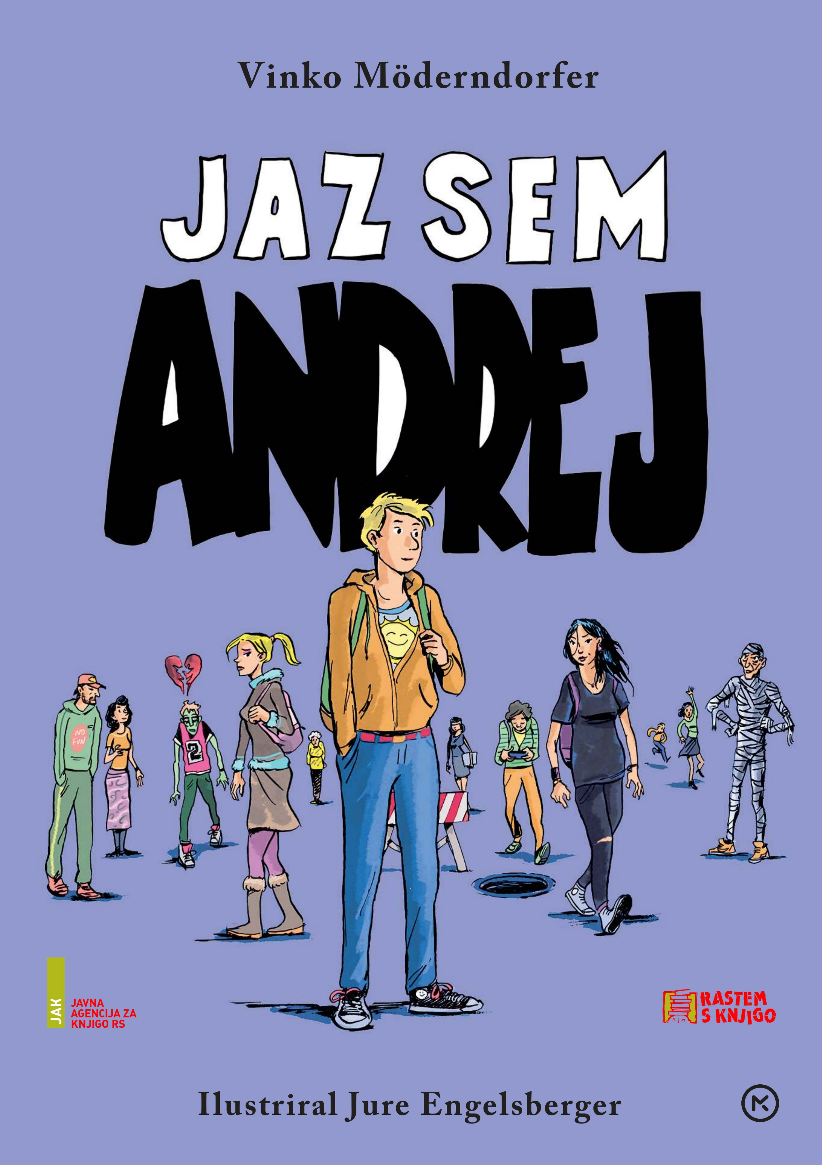

PRILOGA 2

O PISATELJU

VINKO MÖDERNDORFER,

rojen 22. septembra 1958 v Celju, je pisatelj, pesnik, dramatik, esejist, gledališki, radijski, filmski in televizijski režiser. Študiral je na Akademiji za gledališče, radio, film in TV v Ljubljani. Takoj po končani Akademiji je pričel z delom v slovenskih gledališčih in hkrati prevzel umetniško vodenje gledališča Glej. Do danes je režiral več kot devetdeset predstav.

Za televizijo režira predvsem igre in dokumentarne filme po svojih scenarijih. Leta 2003 je po svojem romanu posnel svoj prvi celovečerni film Predmestje, ki je na mednarodnih festivalih prejel številne nagrade. Piše tudi radijske igre, za katere je prejel več nagrad. Mnoge radijske igre so bile igrane tudi v tujini (Nemčija, Italija, Hrvaška), z njimi je sodeloval na vseh najpomembnejših evropskih radijskih festivalih.

V knjižni obliki so izšla mnoga njegova dela s področja proze, poezije, dramatike in esejistike in več del za otroke (zgodbe, pesmi, radijske, lutkovne in gledališke igre). Vzporedno je svoja literarna in strokovna dela objavljal v vseh slovenskih revijah. V svojih strokovnih razmišljanjih se loteva predvsem področja gledališke režije, dramaturgije in igre.

Za svoje delo je prejel številne nagrade, med drugim nagrado Prešernovega sklada, Župančičevo nagrado, Rožančevo nagrado, Borštnikovo nagrado za režijo in mnoge druge. Za mladinski roman Kot v filmu je prejel najpomembnejše nagrade za mladinsko književnost; večernico, desetnico, modro ptico.
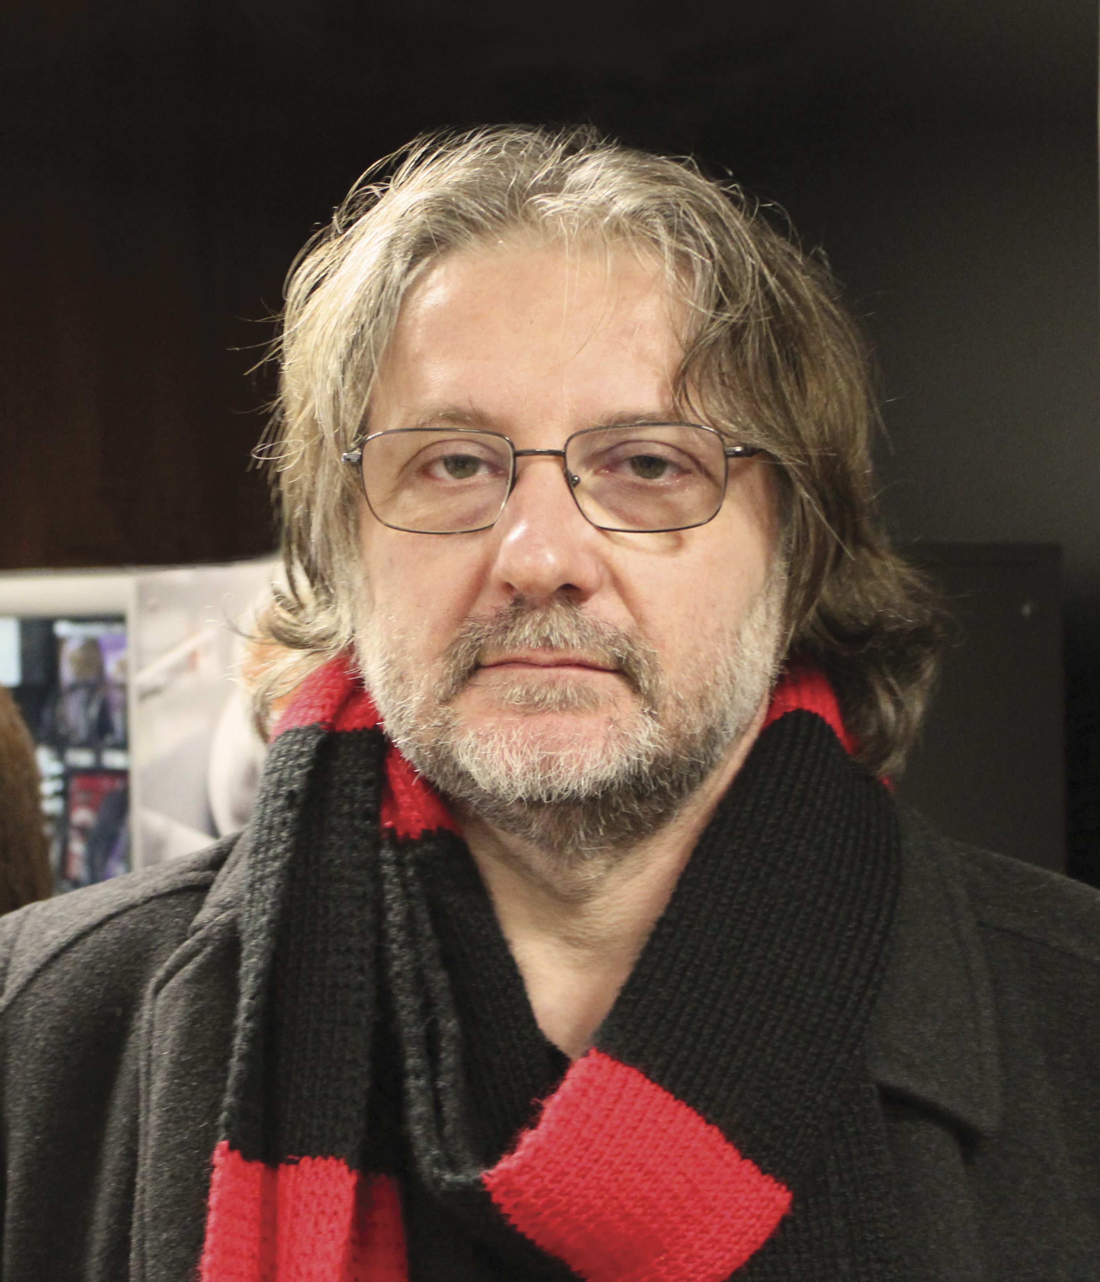
Avtorica fotografije: Saša Kovačič, arhiv MKZ
Njegove knjige Kot v filmu, Kit na plaži ter Pesmi in pesmičice so prejele znak zlata hruška.
V šolskem letu 2013/2014 so v okviru projekta Rastem s knjigo vsi slovenski sedmošolci prejeli knjigo Kot v filmu, v šolskem letu 2016/17 pa knjigo Kit na plaži. Slednja je bila v šolskem letu 2018/19 izbrana za tekmovanje iz slovenščine za Cankarjevo priznanje za 8. in 9. razred.

Nominacije in nagrade:

1994 Župančičeva nagrada za zbirko novel Krog male smrti.
2000 Nagrada Prešernovega sklada za knjigo novel Nekatere ljubezni.
2003 Nagrada večernica 2002 za delo Muc Langus & čarovnička Gajka.
2003 Nagrada Marjana Rožanca za leto 2002 za knjigo esejev Gledališče v ogledalu.
2003 Rožančeva nagrada za knjigo esejev Gledališče v ogledalu.
2004 Nominacija za desetnico 2004 za delo Zakaj so sloni rahlospeči?
2005 Nominacija za desetnico 2005 za delo Muc Langus & čarovnička Gajka.
2009 Nagrada velenjica – čaša nesmrtnosti za vrhunski desetletni pesniški opus v 21. stoletju.
2012 Grumova nagrada za knjigo kratkih zgodb Vaje iz tesnobe.
2012 Nominacija za desetnico 2012 za delo Luža, čevelj, smrkelj in rokav.
2013 Nagrada modra ptica 2013 za mladinski roman Kot v filmu.
2013 Nominacija za desetnico 2013 za delo Velika žehta.
2014 Nagrada večernica 2013 za mladinski roman Kot v filmu.
2014 Nagrada desetnica 2014 za mladinski roman Kot v filmu.
2014 Grumova nagrada za delo Evropa.
2016 Nominacija za večernico 2015 za delo Pesmi in pesmičice.
2016 Nominacija za desetnico 2016 za delo Pesmi in pesmičice.
2017 Nagrada desetnica 2017 za mladinski roman Kit na plaži.
2018 Grumova nagrada za delo Romeo in Julija sta bila begunca.
2018 Uvrstitev na častno listo mednarodne zveze za mladinsko književnost IBBY za knjigo Kit na plaži.
2019 Nominacija za večernico 2018 za delo Jaz sem Andrej.
2019 Nominacija za desetnico 2019 za delo Jaz sem Andrej.
2020 Nominacija za večernico 2019 za delo Babica za lahko noč.

VINKO MÖDERNDORFER IN NJEGOVA USTVARJALNOST

Knjige za otroke in mladino

2021 Sončnica. Mladinska knjiga
2018 Jaz sem Andrej. Mladinska knjiga (ponatis Mladinska knjiga 2021)
2018 Babica za lahko noč. Miš
2015 Kit na plaži. Mladinska knjiga (ponatis Mladinska knjiga 2016, 2017, 2018)
2015 Pesmi in pesmičice. Mladinska knjiga
2013 Kot v filmu. Mladinska knjiga (ponatis Mladinska knjiga 2014, 2020)
2011 Gledališče otroke išče. Mladika
Velika žehta. Mladinska knjiga
2010 Rdečehlačka. Mladika
2009 Luža, čevelj, smrkelj in rokav. Mladika
Potovanje muca Langusa & čarovničke Gajke. Mladika
2007 Ko grem spat. Aristej
2006 Vrnitev muca Langusa & čarovničke Gajke. Mladika
2003 Zakaj so sloni rahlospeči? Mladika
2002 Muc Langus & čarovnička Gajka. Mladika
2000 Zeleni fantek. Aristej
1999 Sin Srakolin. Aristej
1995 Madonca fleten svet. Mladinska knjiga
1993 Kako se dan lepo začne. Državna založba Slovenije
1985 O tem, kako je smetnjak postal oblak. Univerzum
1978 Punčica iz moje ulice. Samozaložba

Knjige za odrasle

2020 Nova butalska čitanka. Litera
2020 Čuvaj sna. Cankarjeva založba
2020 Za isto mizo. Litera
2019 Sodobna slovenska dramatika. Kulturno umetniško društvo Sodobnost International
(antologija, več avtorjev)
2018 Navodila za srečo. Cankarjeva založba
2018 Psi lajajo. Knjižna zadruga
2018 Predanost. Litera
2017 Druga preteklost. Goga (ponatis Goga 2018)
2017 Konec zgodbe. Mladinska knjiga
2015 Brskanja. Goga
Kot belo, kot ljubezen. Litera
Mali nočni kvartet. Cankarjeva založba
2014 Igre, drama in burka. Knjižna zadruga
2013 Balzacov popek. Mladinska knjiga
Izdelovalec zvonov. Cankarjeva založba
2012 Spalnica. Knjižna zadruga
Sveta jeza. Forum
Vaje iz tesnobe. Mladinska knjiga
2011 Blumen aus Krain. Cankarjeva založba
Hvalnica koži. Cankarjeva založba
Limonada Slovenica. Mladinska knjiga
Nihče več ne piše pisem. Mladinska knjiga
Nimam več sadja zate. Goga
Prostost sveta. Knjižna zadruga
Punca brez imena. Delo
2010 Plava ladja. Študentska založba
Tavanja. Mladinska knjiga
Znotraj. Litera
2009 Lep dan za umret. Litera
2008 Deveta soba. Forum
Dotikanja. Goga
Kino dom. Cankarjeva založba
Opoldne nekega dne. Cankarjeva založba
Štiri komedije. Knjižna zadruga
Vsakdanja spominjanja. Celjska Mohorjeva družba in Društvo Mohorjeva družba
2007 Odprla sem oči in šla k oknu. Cankarjeva založba
Razhajanja. Center za slovensko književnost
2006 Mefistovo poročilo. Litera
Nespečnost. Cankarjeva založba
2005 Dika. Avtorja zgodb Vinko Möderndorfer in Tomislav Vrečar. Forum
Ljubezni Sinjebradca. DZS
Skala in srce. Center za slovensko književnost
Vzporedni svet. Cankarjeva založba
2004 Druga soba. Litera
2003 Limonada slovenica. Knjižna zadruga
Omejen rok trajanja. Cankarjeva založba
Temno modro kot september. Goga
2002 Podgana. Avtorja zgodb Vinko Möderndorfer in Iztok Krkoč. Forum
Predmestje. Cankarjeva založba
2001 Gledališče v ogledalu. Obzorja
2000 Total. Prešernova družba
1999 Pesmi iz črne kronike. Glosa - Sindikat kulture Slovenije
Zlodejeve žalostinke. Obzorja
1998 Pokrajina št. 2. Obzorja
Vaja zbora. Tespis
1997 Nekatere ljubezni. Cankarjeva založba
1996 Ležala sva tam in se slinila ko hudič. DZS
Tek za rdečo hudičevko. Obzorja
1995 Štirje letni časi. Mihelač
1994 Čas brez angelov. DZS
Tarok pri Mariji. Prešernova družba
1993 Krog male smrti. Cankarjeva založba
Male nočne ljubávne pesmi. Mihelač
1986 Telo. Studio Vipotnik: Möderndorfer
1981 Mah. Cankarjeva založba
1977 Pesmičice. Samozaložba
1976 Prodajalna slik. Samozaložba
1975 Rdeči ritual. Samozaložba

PRILOGA 3

O ILUSTRATORJU

JURE ENGELSBERGER

Rodil se je leta 1977 v Ljubljani. Z diplomo iz oblikovanja in ilustracije je zaključil Akademijo za likovno umetnost in oblikovanje v Ljubljani. Med letoma 1994 in 2013 je pisal komade in igral v različnih bendih. Posnel je 5 albumov in imel okoli 150 koncertov. Ima izkušnje s stripom in animiranim filmom. V devetdesetih letih je bil sodelavec oblikovalskih studiev Kladivo in Tandar, kjer je skrbel za likovno opremo lokalov in trendovskih zbirališč. Ilustriral je družbeno-politične članke (Sobotna priloga in Dnevnikov Objektiv). Riše, slika, grafitira, pripravlja scenografije za glasbene videe in oglase, oblikuje logotipe, koncertne plakate, ovitke zgoščenk in občasno sodeluje z oglaševalskimi agencijami. Ilustrira naslovnice knjig, mladinsko leposlovje in slikanice ter ustvarja za otroški literarni reviji Cicido in Ciciban. Je gonilna sila Ateljeja Slikovedke.

Atelje Slikovedke se praktično in raziskovalno posveča kamišibaj gledališču. Gre za tandem, v katerem sodelujeta Jure Engelsberger in Jerca Cvetko. Atelje Slikovedke ustvarja kamišibaje od aprila 2013, ko se je kamišibaj prvič pojavil v Sloveniji. Prireja in ilustrira ljudske ter ustvarja nove, avtorske zgodbe, prilagojene kamišibaj mediju. Za sabo ima že več kot sto predstav in nekaj seminarjev. Svoj zgodbeni repertoar tudi vztrajno povečuje.
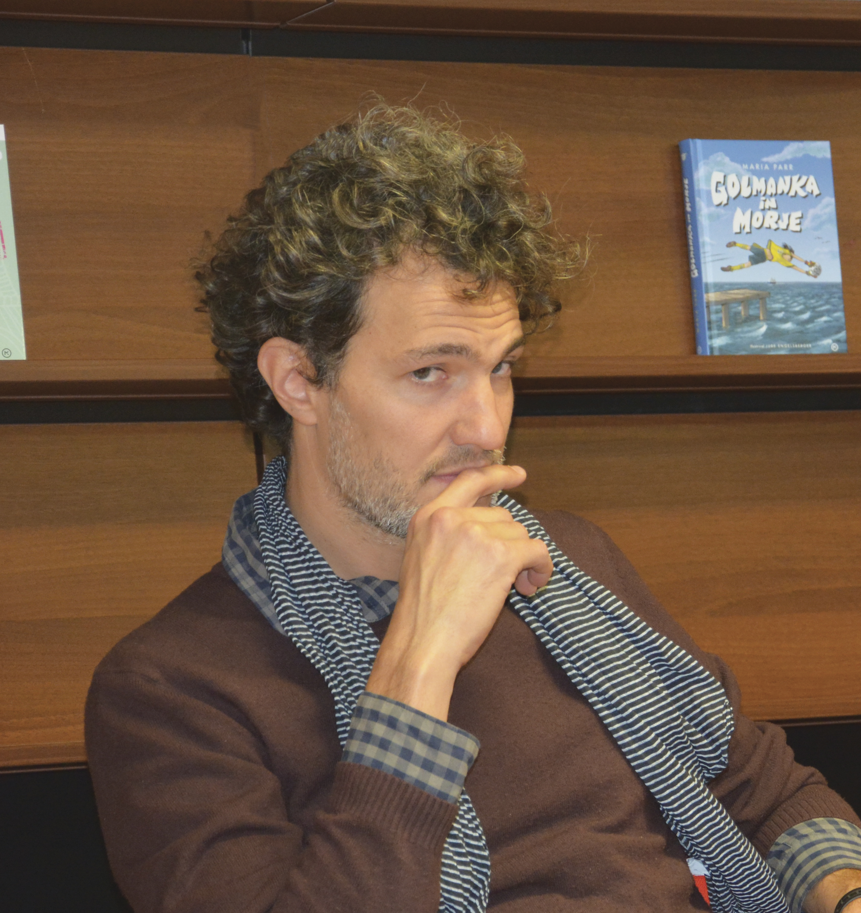
Avtorica fotografije: Saša Kovačič, arhiv MKZ
Leta 2019 je bil nominiran za Levstikovo nagrado za ilustracije v slikanici pisatelja Milana Dekleve Menjalnica sanj ter prejel priznanje Hinka Smrekarja za ilustracije v knjigi Prvotnost - Poema o ljubezni Ferija Lainščka, ki je prejela tudi priznanje zlata hruška v kategoriji izvirna slovenska mladinska leposlovna knjiga. Sledeče knjige, ki jih je ilustriral, so prejele znak za kakovost zlata hruška: Zbirka Zgodbe s konca kamene dobe (Deček Brin na domačem kolišču, Do konca jezera in naprej, K morju, Pri kamnitem stolpu, V snegu in ledu, Vrnitev), Stric Fjodor, pes in maček, Vafljevi srčki, Tonja iz Hudega brega ter Golmanka in morje.

Nagrade (izbor desetih najpomembnejših):

1988 Zvitorepec natečaj za strip Jugoslavije (3. mesto)
2001 Award of Typographic Excellence, Type Directors Club, New York
2001 Nagrada zlata ptica za oblikovanje in ilustracijo
2005 Priznanje odličnosti, Brumen Bienale vidnih sporočil
2010 Diplomsko priznanje za posebne dosežke na ALUO
2015 Zlati Kamišibaj za predstavo Panter
2017 Zlati Kamišibaj za predstavo Daj Pomisli!
2019 Priznanje zlata hruška 2019 za delo Prvotnost - Poema o ljubezni
2019 Priznanje Hinka Smrekarja za ilustracije v knjigi Prvotnost - Poema o ljubezni
2021 Nagrada večernica za delo Vrnitev

Razstave (izbor desetih najpomembnejših):

Skupinske:

- Grafitarji, MGLC, 2006
- Stripi in druge likovne podobe, Knjižnica Domžale, 2016
- Risba v stripu na Slovenskem, Mestna galerija, Ljubljana, 2011
- Independents illustrators Biennal, Washington, USA, 2015
- 1., 2., 3., Sejem ilustracije, Vodnikova domačija, Ljubljana, 2015, 2016, 2017
- 40 let slovenske slikanice (razstava ilustracij), Kongresni trg, Ljubljana, 2017

Samostojne:

- Izkop Arhiva (pregledna razstava 1988-2013), Bikofe, LJubljana, 2013
- Iz časa so piškoti (razstava ilustracij ob izidu knjige), Galerija Soteska, Ljubljana, 2014
- Skice za pobeg iz Matrice, ZDSLU, Ljubljana, 2017
- Origins, A poem about Love (razstava knjižnih ilustracij), WW3 Gallery, London, 2019
- Prvotnost - Poema o ljubezni (razstava knjižnih ilustracij), Lična hiša, Ajdovščina, 2020

Bibliografija:

2021 Umetnost miru. Eno
2021 Meditacije. Eno
2020 Avtomobilska mularija. Mladinska knjiga
2020 Vrnitev. Miš
2019 Kolarska obrt in življenje v Kurnikovi hiši. Tržiški muzej
2019 V snegu in ledu. Miš (ponatis Miš 2021)
2019 Golmanka in morje. Mladinska knjiga (ponatis Mladinska knjiga 2021)
2019 Naj. Ocean (ponatis Ocean 2021)
2019 Pesmi muce potovke. Sanje
2018 Jaz sem Andrej. Mladinska knjiga (ponatis Mladinska knjiga 2021)
2018 Pripovedke o vinu in ljubezni (in tem, kar pač sodi zraven). Miš
2018 Pri kamnitem stolpu. Miš (ponatis Miš 2021)
2018 Prvotnost - poema o ljubezni. Mladinska knjiga
2017 K morju. Miš (ponatis Miš 2020)
2017 Resnica o Prešernu. Miš (ponatis Miš 2018, 2020)
2016 Stric Fjodor, pes in maček. Mladinska knjiga
2016 Deček Brin na domačem kolišču. Miš (ponatis Miš 2020)
2016 Vafljevi srčki. Mladinska knjiga (ponatis Mladinska knjiga 2021)
2016 Do konca jezera in naprej. Miš (ponatis Miš 2020)
2015 Menjalnica sanj. Mladinska knjiga
2014 Iz časa so piškoti?. Ubik
2014 Tonja iz Hudega brega. Mladinska knjiga (ponatis Mladinska knjiga 2015, 2016)
2013 Pesmi za Karlo. Samozaložba
2011 Papirofobija. Eno
2009 Slovenski klasiki v stripu. Forum (ponatis Forum 2011, 2016)

PRILOGA 4

SEZNAM SORODNIH KNJIG

Seznam dopolnite po svoji presoji! V pomoč vam je lahko izbor kakovostnih mladinskih knjig (»zlate hruške«, »zelo dobre izdaje« in »dobre izdaje«), ki ga najdete v Priročnikih za branje kakovostnih mladinskih knjig (Projekt sofinancira Javna agencija za knjigo RS). Letošnji Priročnik (Pregled knjižne produkcije za mladino iz leta 2020) bo izšel v novembru 2021. Izdajatelj je Mestna knjižnica Ljubljana, Pionirska – center za mladinsko književnost in knjižničarstvo.
Naročiti ga je mogoče na e-naslovu pionirska@mklj.si ali preko spletnega obrazca: https://www.mklj.si/pionirska/prirocnik/narocilo-prirocnik-za-branje-kakovostnih-mladinskih-knjig-2021/. Priročniki za branje kakovostnih mladinskih knjig iz prejšnjih let so dostopni na spletni strani: https://www.mklj.si/pionirska/prirocnik/.

LEPOSLOVNE KNJIGE (KRATEK IZBOR)

V kratek izbor, ki je namenjen bralcem z različno bralno zmogljivostjo in različnimi bralnimi zanimanji, smo odbrali leposlovna knjižna dela, sorodna darilni knjigi (izbrana tematika: medgeneracijski odnosi).

CARRANZA, Maite: Poti svobode. Prev. Veronika Rot. Medvode: Malinc, 2019
CREECH, Sharon: Za dve luni hoda. Prev. Ana Ambrož Strle. Izola: Grlica, 2019
CREECH, Sharon: Pustolovka. Prev. Ana Ambrož Strle. Izola: Grlica, 2020
GAVALDA, Anna: 35 kil upanja. Prev. Boris Jukić. Ljubljana: Mladinska knjiga, 2020
HAASSE, Hella S.: Vmesna postaja. Prev. Mateja Seliškar. Ljubljana: Mladinska knjiga, 2002
HOF, Marjolijn: Pravila treh. Prev. Katjuša Ručigaj. Dob: Miš, 2015
IHIMAERA, Witi: Legenda o jezdecu kitov. Prev. Tamara Bosnič. Dob: Miš, 2004
JONSBERG, Barry: Pesem, ki jo lahko slišim le jaz. Prev. Nataša Grom. Dob: Miš, 2019
MAHNIČ, Mateja: Nenavadni primer navadne muhe s slabo karmo. Ljubljana: Mladinska knjiga, 2019
MASTNAK, Tanja: Alternativni ukrep. Dob: Miš, 2020
MÖDERNDORFER, Vinko: Babica za lahko noč. Ilustr. Tanja Komadina. Dob: Miš, 2019
ROZMAN, Smiljan: Ta glavna Urša. Ilustr. Melita Vovk. Ljubljana: Prešernova družba, 1981
SOKOLOV, Cvetka: Bo res vse v redu? Ilustr. Marta Bartolj. Dob: Miš, 2019
SUHODOLČAN, Primož: Kolesar naj bo! Ilustr. Uroš Hrovat. Ljubljana: Karantanija, 1997
TAMARO, Susanna: Pojdi, kamor te vodi srce. Prev. Aleksa Šušulić in Anita Jadrić. Ljubljana: Cankarjeva založba, 1996
VIDMAR, Janja: Elvis Škorc, genialni štor. Dob: Miš, 2018
YUMOTO, Kazumi: Nepričakovan konec poletja. Prev. Nina Golob. Dob: Miš, 2009
ZORMAN, Ivo: Oh, ta naša babica. Ilustr. Janja Vrabec. Ljubljana: Mladinska knjiga, 1986

PRILOGA 5
(pripravila: Mestna knjižnica Ljubljana, Pionirska – center za mladinsko književnost in knjižničarstvo)

SLOVENSKI KNJIŽNIČNO-MUZEJSKI MEGA KVIZ 2020/2021, 15. CIKEL (PODALJŠUJEMO V 2022)

S knjigo v svet. Ob 60. obletnici Bralne značke

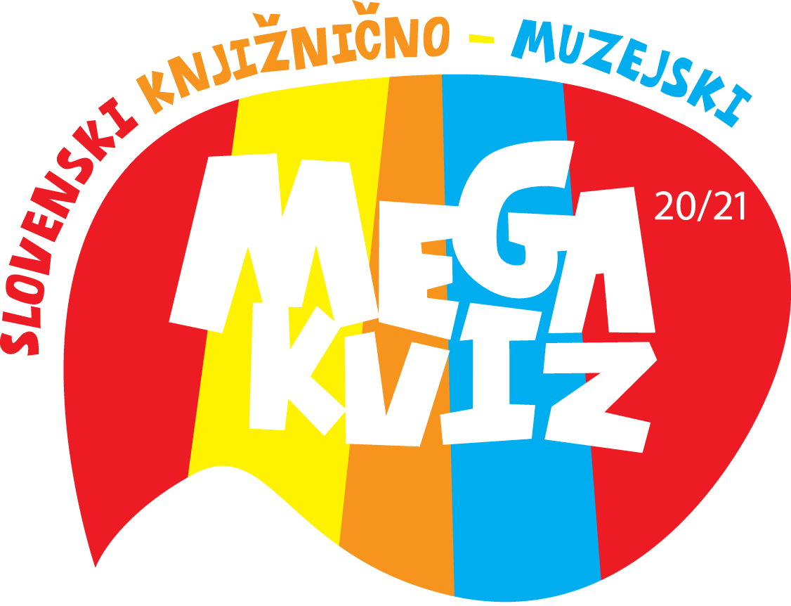

Slovenski knjižnično-muzejski MEGA kviz je moderna oblika knjižnično-informacijskega opismenjevanja. Organizacijsko in strokovno ga vodi Mestna knjižnica Ljubljana, Pionirska – center za mladinsko književnost in knjižničarstvo, v sodelovanju s Sekcijo za izobraževanje in komuniciranje pri Skupnosti muzejev Slovenije in, v šolskem letu 2020/21, z Društvom Bralna značka Slovenije – ZPMS.
S ciljem spoznavanja naravne in kulturne dediščine pritegne kviz k reševanju kar se da široko populacijo otrok, se vključuje v medpredmetno povezovanje in spodbuja branje poučnih knjig ter obisk kulturnih ustanov. Projekt poteka v šolskem letu, od oktobra do maja, učence k reševanju spodbujajo splošne in šolske knjižnice po Sloveniji. Kviz je primeren predvsem za učence drugega in tretjega triletja osnovne šole.

V šolskem letu 2020/2021 je potekal 15. cikel MEGA kviza. Posvetili smo ga Bralni znački, ki že 60 let spodbuja razvoj bralne kulture na Slovenskem. Kviz je bilo mogoče reševati od 21. oktobra 2020 do 15. maja 2021 na domači spletni strani www.megakviz.si.

V 15. ciklu MEGA kviza smo prejeli 9174 rešitev. Odziv je presegel vsa pričakovanja, predvsem so se izkazali »spletni« reševalci.
Ker pa bi si mnogi želeli skupnega reševanja v šolah in knjižnicah, ki ga v prejšnjem šolskem letu niste mogli izvajati toliko, kot bi želeli, smo se odločili, da bomo 15. cikel MEGA kviza (in spremljajoči likovni natečaj) podaljšali še za eno leto, in sicer do 15. maja 2022.
Da pa bo nadaljevanje še bolj zabavno, bomo k reševanju v prihajajočem obdobju posebej povabili tudi odrasle. K skupnemu reševanju vabimo mlade bralce in učitelje, starše, stare starše, družine, cele medgeneracijske skupine … Tako se bomo z MEGA kvizom pridružili medgeneracijskim spodbudam Nacionalnega meseca skupnega branja 2021 in akciji Beremo skupaj!

Za vse lanske reševalce, torej tiste, ki so kviz reševali do 15. maja 2021, smo 14. junija 2021 pripravili vmesno žrebanje. Prav vsi reševalci iz obeh sezon pa bodo prišli v žreb za končne nagrade, ki jih bomo podelili junija 2022.

Kontakt: pionirska@mklj.si, tel: 01/308 51 62

Spletna stran Društva KAMIŠIBAJ Slovenije (zadnji dostop 21. 9. 2021) http://www.kamisibaj.si/izvajalci/ljubljana/jure-engelsberger/

